CONFINDUSTRIA-SRM - CHECK UP MEZZOGIORNO: Bene investimenti privati e turismo, il Mezzogiorno si muove.
Il 2017 si chiude con un moderato ma costante miglioramento dell’economia meridionale. Lo conferma il Check Up Mezzogiorno di dicembre 2017, il tradizionale studio elaborato da Confindustria e SRM, Studi e Ricerche per il Mezzogiorno (centro studi del Gruppo Intesa Sanpaolo),
Dopo un 2016 che ha visto crescere le regioni del Sud in linea con la media nazionale, le anticipazioni relative al 2017 confermano la tendenza alla crescita, che dovrebbe proseguire anche nel 2018, con un incremento del PIL superiore all’1%. Gli indici di fiducia, non lontani dai massimi, confermano questa intonazione moderatamente positiva.
Questa tendenza è confermata dall’Indice Sintetico dell’Economia Meridionale, elaborato da Confindustria e SRM, che mostra tutti gli indicatori in crescita. Il PIL del Mezzogiorno aumenta per il secondo anno di seguito (+1%,): anche gli investimenti tornano a crescere, spinti da quelli privati, e soprattutto da quelli dell’industria in senso stretto, che nel solo ultimo anno fanno segnare un aumento del 40% rispetto all’anno precedente. Sebbene non ancora sufficiente per tornare ai valori del 2007, si tratta di un balzo in avanti davvero significativo.
La ripartenza si conferma soprattutto nelle mani delle imprese: il numero di quelle attive, nel terzo trimestre del 2017, è aumentato di circa 7mila unità (+0,4%) rispetto allo stesso periodo del 2016, una tendenza ancor più significativa se confrontata con un contemporaneo calo nel resto del Paese (-0,1%). In particolare, prosegue, l’aumento delle società di capitali (+17 mila nel III trimestre 2017 sullo stesso periodo dello scorso anno), ad un ritmo quasi doppio rispetto al Centro-Nord, e al contempo torna ad aumentare per la prima volta la quota di imprese con numero di addetti fra 10 e 49 (+0,2%), due chiari segnali di irrobustimento del tessuto produttivo.
Un tessuto che rafforza la sua dinamicità: aumenta il numero delle start up innovative (il 31,1% in più nel II trimestre del 2017 rispetto allo stesso periodo dell’anno precedente), un dato migliore di quello registrato al Centro-Nord (+22,4%), con un trend positivo che riguarda tutte le regioni del Mezzogiorno. Positivi sono anche i dati relativi alle imprese in rete (ormai quasi 6.000, 1.000 in più nella seconda parte dell’anno), alle imprese giovanili (oltre 252.000 nel 2016, il 41,5% del totale nazionale) e a quelle femminili (oltre 3.000 in più nel solo II trimestre 2017).
Un robusto contributo ai segnali di vitalità del sistema produttivo del Sud viene anche dall’export: rispetto al III trimestre dell’anno precedente, le esportazioni delle imprese del Mezzogiorno crescono dell’8,6%, ad un ritmo superiore a quello del Centro-Nord (+7,2%). Ad eccezione dei mezzi di trasporto e degli apparecchi elettrici, crescono le esportazioni di tutti i settori merceologici, con particolare intensità nel caso dei prodotti della raffinazione (+42,9%), dei prodotti chimici (+21,6%) e di quelli farmaceutici (+9,4%).
Un significativo apporto ai positivi risultati del tessuto imprenditoriale meridionale viene dal settore turistico, a cui il Check up dedica uno specifico approfondimento. Il 2016 ha visto, infatti, crescere arrivi e presenze dei turisti nelle regioni meridionali (+4,3%, 1 punto e mezzo in più del Centro-Nord). Aumenta in particolare il cosiddetto “export turistico”, ovvero le presenze (+7,8%), e la spesa (+24%) dei turisti stranieri. Alla base di questi risultati positivi ci sono le imprese turistiche meridionali che, pur rappresentando solamente il 25% del totale nazionale (il 20% delle imprese ricettive italiane), costituiscono un comparto dai fondamentali solidi, con oltre 70 mila occupati e due miliardi e mezzo di valore aggiunto, che vede migliorare, in maniera costante a partire dal 2012 la redditività mentre calano l’indebitamento e i conseguenti oneri finanziari. Un settore con un’offerta qualitativamente elevata (gli hotel del segmento 4 – 5 stelle sono quasi il doppio della media nazionale) e caratterizzato da nicchie importanti, come l’industria termale, che può vantare ¼ dei ricavi di tutta l’industria termale nazionale.
Il 2017 si conferma un anno moderatamente positivo sul fronte dell’occupazione: anche grazie al sostegno del Bonus occupazione, nel Mezzogiorno si sono registrati incrementi percentuali degli occupati superiori a quelli del Centro-Nord, con una crescita, in valore assoluto, di oltre 108 mila unità nel III trimestre 2017 rispetto allo stesso periodo dell’anno precedente. Tuttavia, pur essendo abbondantemente tornati sopra la soglia dei 6 milioni, gli occupati meridionali sono ancora 230 mila in meno rispetto al picco precrisi.
La qualità e l’efficacia del sistema formativo al Sud rimane, però, uno dei fattori critici. E’, infatti, ancora molto elevata la quota di giovani meridionali che non studiano e non lavorano (sono oltre 1 milione e 800 mila, quasi il 60% del totale nazionale) e ben 200 mila hanno un diploma di laurea, con un vero e proprio spreco di investimento formativo. Cosicché torna a ampliarsi il divario tra chi prende la residenza al Sud e chi la abbandona, con un saldo negativo di oltre 62 mila unità.
Diminuisce, seppur lentamente, l’incidenza della povertà, tranne che per la classe di età tra i 35 e 44 anni, fenomeno che segnala la crescente difficoltà di trovare lavoro per chi non è più giovanissimo ma è ancora lontano dall’età del pensionamento. La percentuale dei cittadini meridionali che si dichiarano molto o abbastanza soddisfatti della propria situazione economica è in crescita (+2%), ma resta pur sempre di 11 punti inferiore alla media nazionale.
La situazione economica delle regioni meridionali sembra, dunque, essersi assestata su condizioni di nuova normalità e di moderato miglioramento, che, tuttavia, non sono ancora in grado di scalfire in profondità il disagio ancora presente in larga parte della società meridionale, anche perché l’economia del Sud rimane frenata nel suo potenziale di crescita da diversi fattori:
- una composizione del tessuto produttivo meridionale post crisi caratterizzata da un numero elevato di imprese di piccola e piccolissima dimensione, che contribuiscono loro malgrado a tenere bassa la produttività;
- un’estrema diversificazione territoriale, che lascia intravedere un Mezzogiorno a più velocità;
- la bassa competitività dei territori, come mostrano i punteggi ottenuti dalle regioni meridionali nel calcolo di molti degli indicatori che compongono l’Indice di Competitività regionale della Commissione Europea.
- Il credito: le condizioni creditizie al Sud sono in miglioramento, ma non per tutti, e l’offerta di credito, sebbene in allentamento, non riesce a seguire pienamente la domanda.
- l’insufficiente contributo della spesa pubblica per investimenti, confermata dalle stime dei Conti Pubblici Territoriali per il 2016, che evidenziano una nuova contrazione della spesa in conto capitale della P.A. al netto delle partite finanziarie, che tocca un nuovo minimo degli ultimi 15 anni, passando da 15 a 13 miliardi, oltre 11 miliardi in meno del 2002. Pesa, in particolare, il dimezzamento della spesa delle risorse aggiuntive, a causa del lento avvio del nuovo ciclo di programmazione dei fondi strutturali. Le recentissime stime CPT sull’andamento dei primi mesi del 2017 confermano purtroppo questa tendenza.
Il Mezzogiorno prosegue dunque la sua risalita: i risultati consolidati negli ultimi due anni e le previsioni per il prossimo sembrerebbero confermare che la ripartenza dell’economia meridionale ha agganciato in maniera stabile quella del resto del Paese, nonostante i numerosi fattori di freno. E i risultati per molti versi migliori, sia pure da diverse basi di partenza, di molte regioni meridionali, rispetto al resto del Paese confermano che esistono effettive potenzialità per la progressiva riduzione dei divari. Anche perché le condizioni per una ripresa più robusta, già nel 2018, ci sono tutte, grazie ai recenti provvedimenti per il Sud e all’avvio effettivo dei Programmi 2014-20 da parte delle Regioni, che stanno creando condizioni di effettivo vantaggio per gli investimenti nel Mezzogiorno.
La combinazione di condizioni favorevoli e dinamismo imprenditoriale può fare del 2018 un anno davvero chiave per le prospettive future dell’economia del Mezzogiorno.
Ci sono tre ambiti di azione capaci di influire, in un modo o nell’altro, su questo snodo chiave: il sostegno agli investimenti privati; la ripresa degli investimenti pubblici; un contesto stabilmente competitivo. Ed una sola politica in grado di favorire, contemporaneamente questi tre elementi chiave: la politica di coesione, comunitaria e nazionale, ovvero la principale politica di investimento dell’Unione europea. E il 2018 è l’anno decisivo per iniziare a vedere concreti effetti degli interventi della programmazione in corso e per porre le basi per una prospettiva per il post 2020 stabile e concreta.
Indice sintetico* delle principali variabili economiche nel Mezzogiorno tra il 2007 ed il 2017
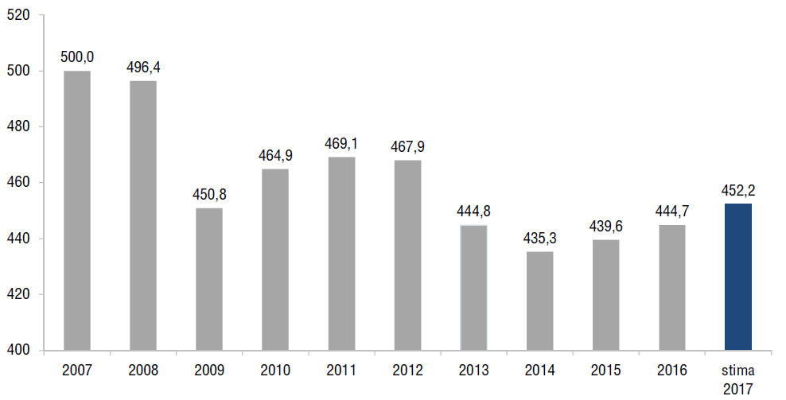

*E’ un indice composito calcolato come somma dei valori indicizzati al 2007 di alcune importanti variabili macroeconomiche: PIL (valori concatenati, anno base 2010), Investimenti fissi lordi, Imprese attive, Export.
Fonte: Elaborazione Confindustria e SRM su fonti varie

Composizione dell’Indice sintetico*
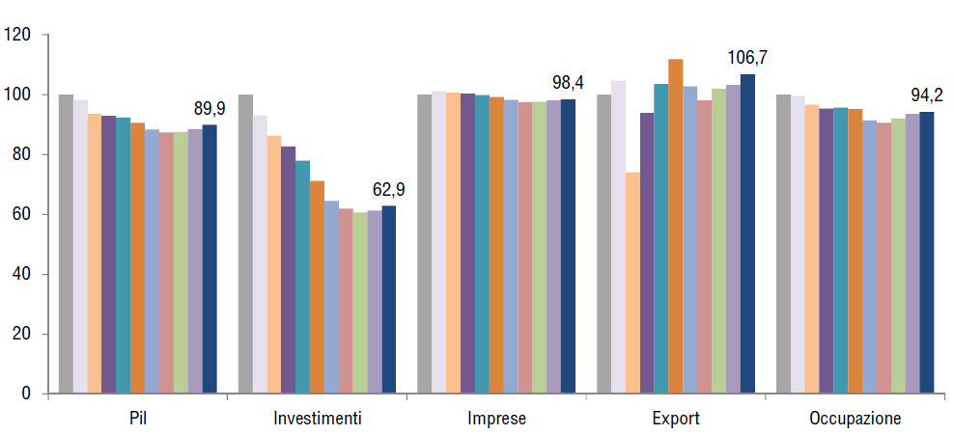

*Valori stimati per gli investimenti
Fonte: Elaborazione Confindustria e SRM su fonti varie

Consensus sulle previsioni del PIL per il 2017 e il 2018 per macroarea (valori percentuali)
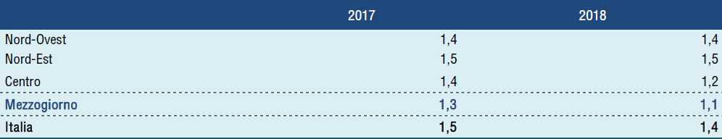
Fonte: elaborazione Confindustria e SRM su dati Istat
Tassi di crescita del numero di imprese* 2010-2017, confronto tra Mezzogiorno e Centro-
Nord
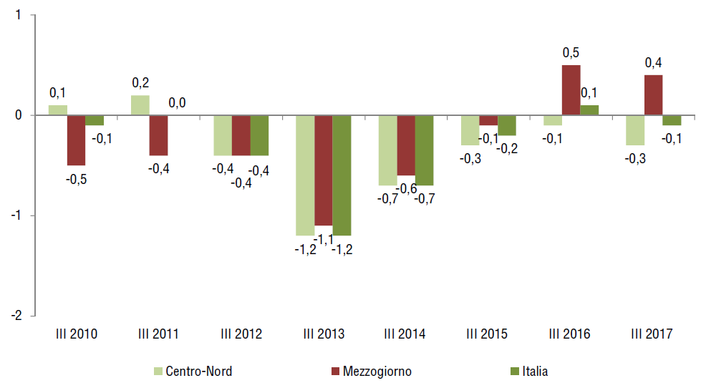

* Imprese attive; tassi di crescita tendenziali (III trimestre su III trimestre dell’anno precedente)
Fonte: elaborazione Confindustria e SRM su dati Movimprese
Investimenti fissi lordi per branca proprietaria nel Mezzogiorno e nel Centro-Nord (2000-2016)
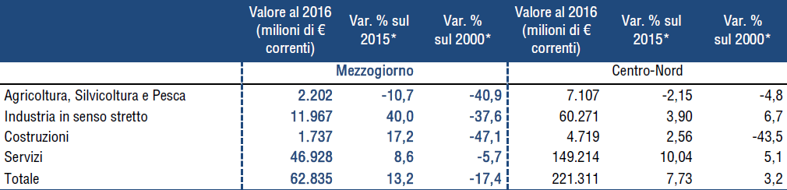
* Variazione calcolata su valori concatenati (anno di riferimento 2010).
Fonte: elaborazione Confindustria e SRM su dati Svimez

Imprese attive e società di capitali nelle regioni meridionali, III trimestre 2016 e 2017 (valori
assoluti e variazioni percentuali)
Imprese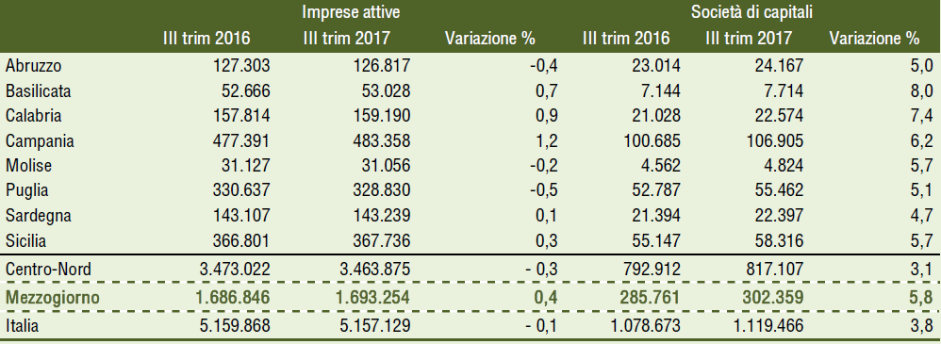
Fonte: elaborazione Confindustria e SRM su dati Movimprese
Domanda e offerta di credito delle imprese nel Mezzogiorno – I. di diffusione* (I sem. ‘09 – II sem. ‘16)
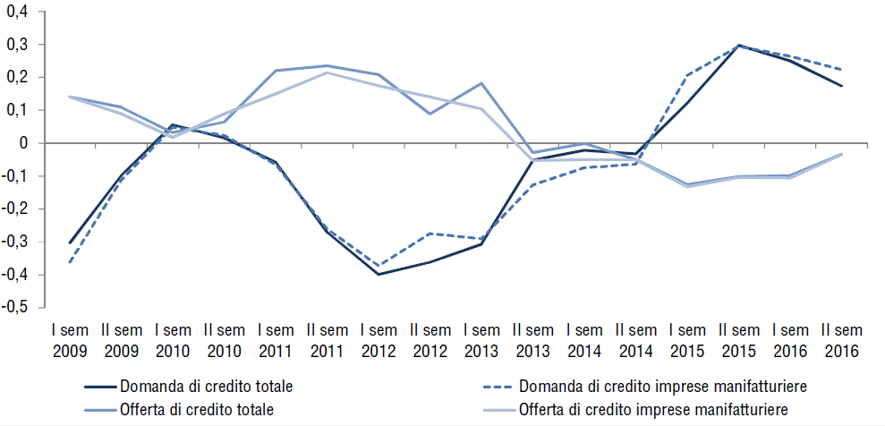

* Indici di diffusione a: espansione (+); contrazione (-) della domanda di credito;
* Indici di diffusione b: irrigidimento (+); allentamento (-) delle condizioni praticate per l’offerta di credito
ª Valori positivi dell’indice segnalano una crescita della domanda; valori negativi una flessione. L’indice di diffusione è costruito aggregando le risposte qualitative fornite dalle banche partecipanti all’indagine sulla base dei prestiti erogati alle imprese residenti nell’area geografica. Ha un campo di variazione compreso tra -1 e 1. ^{b} Valori positivi dell’indice segnalano un irrigidimento dell’offerta; valori negativi un allentamento. L’indice di diffusione è costruito aggregando le risposte qualitative fornite dalle banche partecipanti all’indagine sulla base dei prestiti erogati alle imprese residenti nell’area geografica. Ha un campo di variazione compreso tra -1 e 1.
Fonte: elaborazione SRM e Confindustria su dati Banca d’Italia, Economie regionali

Differenza del numero di occupati tra il III trim. 2016 ed il III trim. 2017 (valori assoluti, in migliaia)
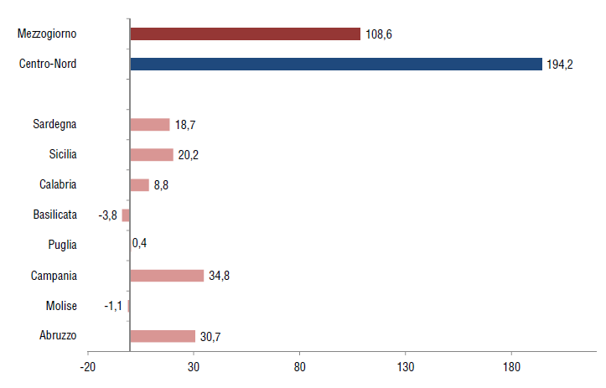

Fonte: Elaborazione Confindustria e SRM su dati ISTAT
Incentivo occupazione Sud: istanze accolte e confermate per categoria di regione e genere ad agosto 2017
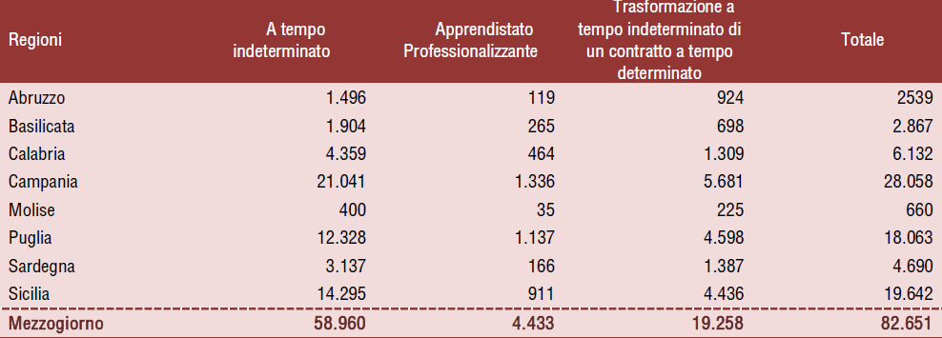
Fonte: elaborazione Confindustria e SRM su dati INPS, Osservatorio sul precariato

Le esportazioni nelle province meridionali (dati III trimestre 2016 – III trimestre 2017). Valori in milioni di euro e in percentuale
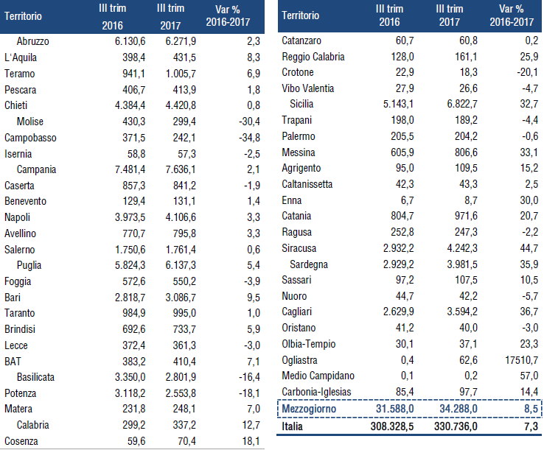
Fonte: Elaborazione Confindustria e SRM su dati Coeweb

Esportazioni manifatturiere del Mezzogiorno per settore: III trimestre 2017 (valori cumulati in
miliardi di euro e variazione percentuale)
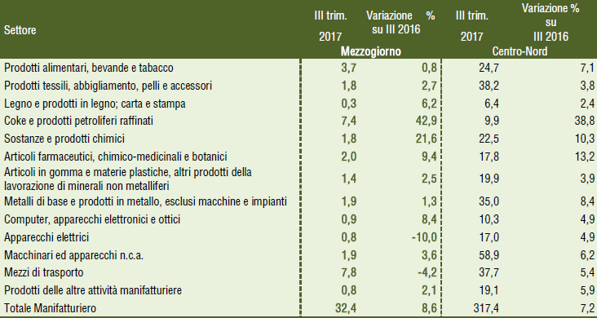Fonte: Elaborazione Confindustria e SRM su dati Istat

Distribuzione regionale delle imprese che hanno aderito ad un contratto di rete (dicembre 2017)
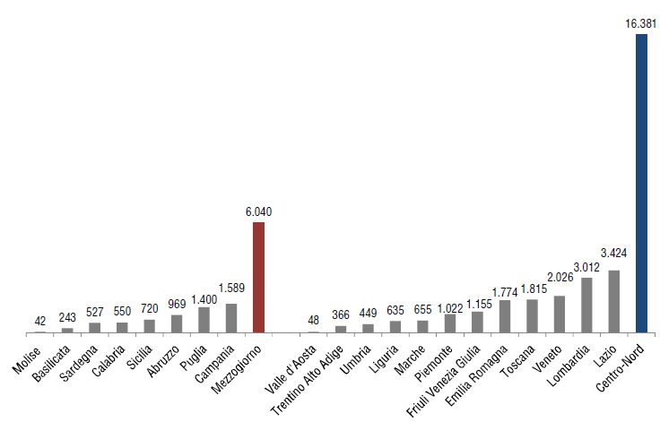
Fonte: elaborazione Confindustria e SRM su dati Retimpresa e Infocamere

Start-up innovative* nelle regioni meridionali, valori assoluti e composizione % (II trimestre
2017 vs II trimestre 2016)
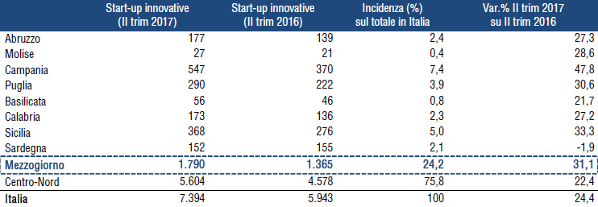
*Le start-up innovative sono società di capitali di diritto italiano, costituite anche in forma di cooperative, o società europee, che hanno sede in Italia e rispondono a determinati requisiti e hanno come oggetto sociale esclusivo o prevalente lo sviluppo, la produzione e la commercializzazione di prodotti o servizi innovativi ad alto valore tecnologico. Le start-up innovative sono disciplinate dalla legge n. 221/2012
Fonte: elaborazione Confindustria e SRM su dati Registroimprese.it
Arrivi e presenze turistiche nelle regioni meridionali (anni 2014-2016; valori assoluti e var. %)
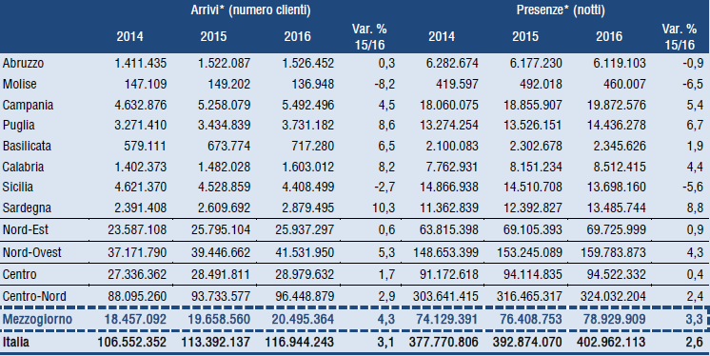
*Numero di clienti, italiani e stranieri, ospitati negli esercizi ricettivi (inclusi esercizi alberghieri ed esercizi complementari)
**Numero delle notti trascorse
Fonte: elaborazione Confindustria e SRM su dati Istat

Spesa dei viaggiatori stranieri nelle regioni del Mezzogiorno (anni 2016-2017, valori in mln. di
euro e var. %)
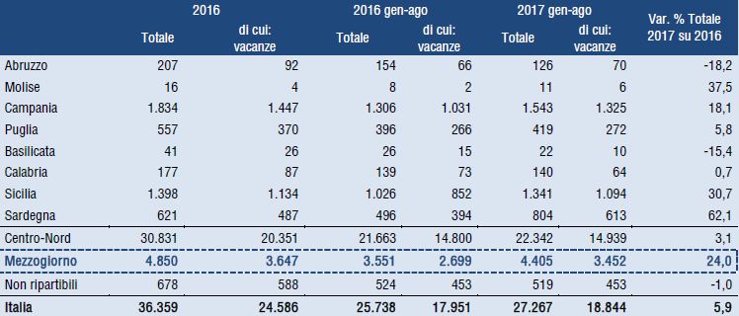
Fonte: elaborazione Confindustria e SRM su dati Banca d’Italia

Variazione % 2014-2015 dei principali indicatori strutturali delle imprese turistiche
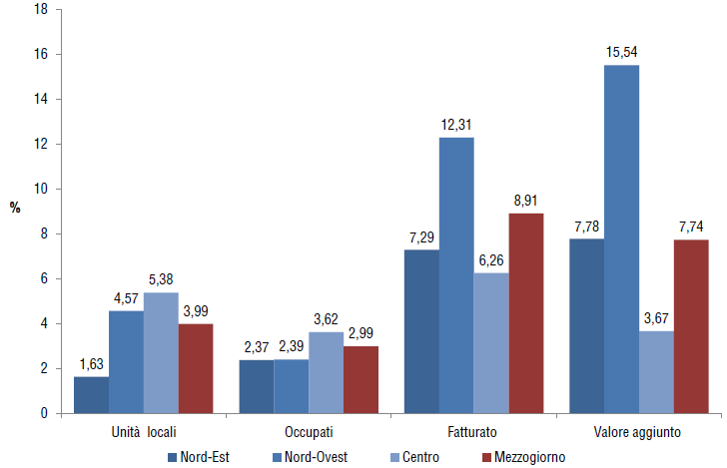
Fonte: elaborazione Confindustria e SRM su dati Istat
Indici di redditività delle imprese alberghiere del Mezzogiorno (anni 2008-2016)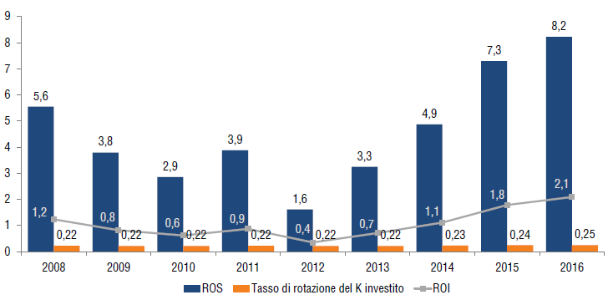
Fonte: elaborazione Confindustria Alberghi su dati AIDA

Ricavi totali e valore aggiunto degli stabilimenti termali per regione (valori %, anno 2016)
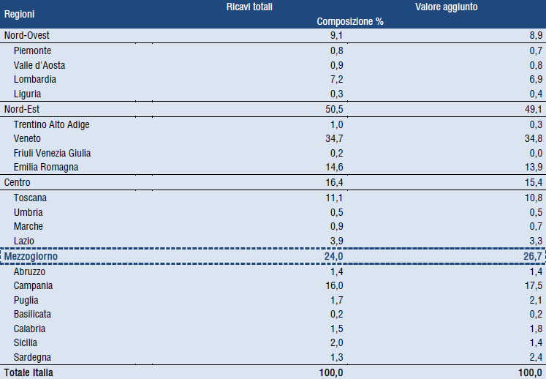
Fonte: elaborazione Federterme su dati bilanci aziendali

Regional Innovation Scoreboard, 2017
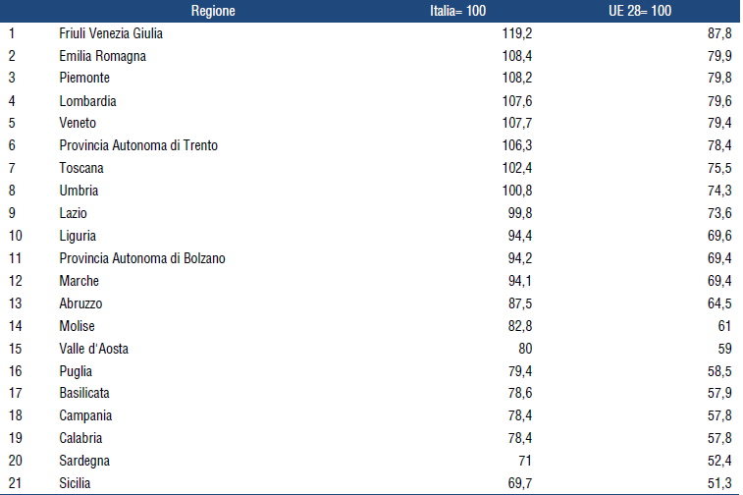
Fonte: elaborazione Confindustria e SRM su dati Commissione Europea (Regional Innovation Scoreboard, 2017)

Giovani che abbandonano prematuramente gli studi (età 18-24, valori %)
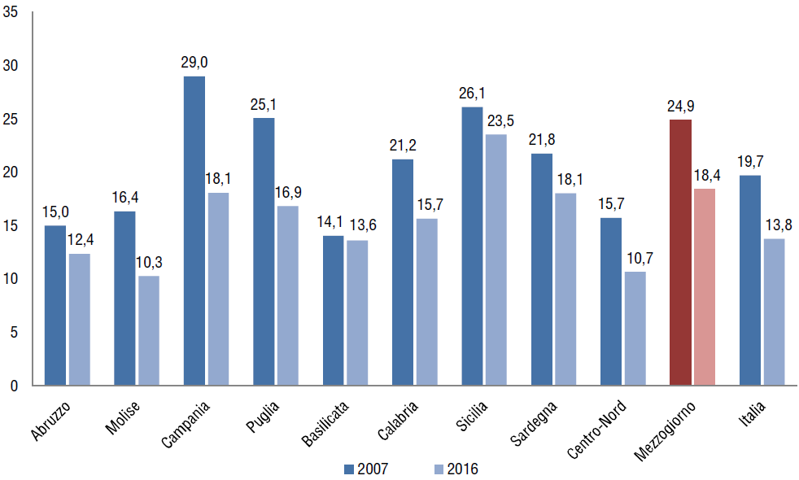
Fonte: Elaborazioni Confindustria e SRM su dati Istat

Incidenza del tasso di povertà relativa familiare per età della persona di riferimento e
ripartizione geografica (valori %, anni 2014-2016)
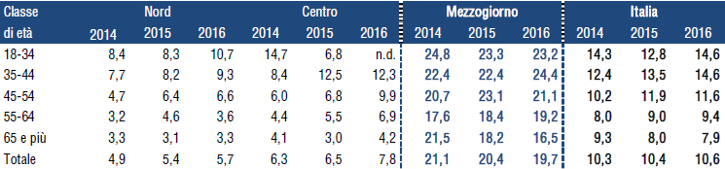
Fonte: elaborazione Confindustria e SRM su dati ISTAT

Credito di imposta per gli investimenti nel Mezzogiorno: utilizzo al 1° luglio 2017cidenza
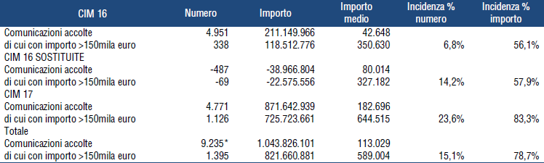
* di cui 8.241 è il numero dei soggetti presenti nei quadri C per i quali è richiesta la certificazione antimafia
Fonte: elaborazione Confindustria e SRM su dati Agenzia delle Entrate

